Осадочные горные породы
Общие сведения об осадочных горных породах

Все осадки и осадочные горные породы являются продуктом выветривания или разрушения ранее существовавших пород. Меньшая часть осадков образуется из органического материала, вулканического пепла, минерализованных вод. Продукты разрушения пород переносятся водой, ветром, ледниками, путем гравитационного переноса и, в конечном счете, отлагаются в виде осадков.
По способу образования осадочные породы могут быть разделены на три группы:
- Терригенные - образуются путем накопления обломков ранее существовавших пород;
- Хемогенные - породы образуются из осадков, выпавших из растворов;
- Органогенные - возникают за счет жизнедеятельности организмов. Многие породы двух последних подгрупп имеют общее происхождение.

Текстуры и структуры осадочных горных пород
Главной текстурой осадочных горных пород является слоистость - это первичная неоднородность осадка, выражающаяся в чередовании пород различного состава или других признаков (рис.16). Любой слой (пласт) органичен двумя поверхностями наслоения, которые могут быть четкими или расплывчатыми (рис.16 а,г): верхняя поверхность - кровля, нижняя поверхность– подошва. Расстояние между кровлей и подошвой характеризует его мощность.
По мощности слои делятся на тонкослоистые - 2 см и меньше; средне-слоистые - 2-10 см и грубослоистые - 10-50 см. При мощности слоев более 50 см текстура породы внутри слоя может быть массивной, пористой, трещиноватой. Поэтому у многих коллекционных образцов осадочных пород, размеры которых не превышают мощность слоя, отсутствует слоистость. Поверхности и наслоения нередко сохраняют па себе дополнительные текстурные признаки, которые указывают на процесс осадконакопления; например, следы размыва (рис. 16 а), знаки волновой ряби и течения (рис.17), трещины усыхания (рис.18), отпечатки растений, животных и их обломки и т.д. (рис. 19,20).

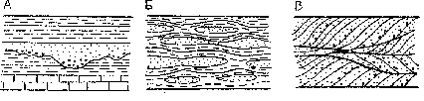
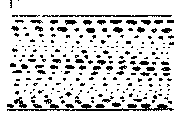
Рис. 16. Текстура осадочных горных пород.
А - Г - типы слоистости; А, Г - параллельная слоистость, А - со следами межслоевого размыва,
Г - градационная, (без ясно выраженных кровель и подошв слоев), Б - линзовидная; В - косая

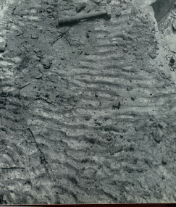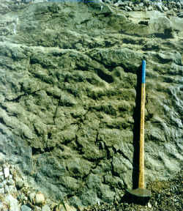
Рис. 17. Волновая рябь | Рис. 18. Трещины усыхания

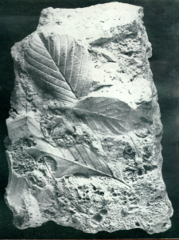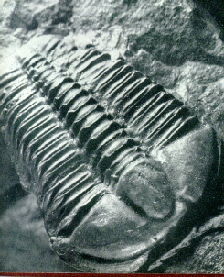
Рис. 19. Отпечатки растений | Рис. 20. Отпечатки животных

Структуры осадочных горных пород в зависимости от их происхождения разнообразные. Для терригенных пород главной структурой является обломочная, особенности которой определяются прежде всего размерами, формой, степенью окатанности обломков (см. табл.3 и рис.21). Для более дробного подразделения пород по размерам обломков употребляются понятия: мелко-, средне-, и крупно-мелкообломочный щебень, крупногалечный конгломерат, подразделяя, таким образом, интервал, размер обломков для данной группы обломочных пород приблизительно на три части. Для песков и песчаников эти понятия идут с прилагательными – зернистый: мелкозернистый или крупнозернистый песок (песчаник). Для алевритов и алевролитов употребляются понятия тонкий, если размер частиц менее 0,05 мм и грубый, если размер частиц больше 0,05 мм.

Структуры хемогенных осадочных пород подразделяются на афанитовую или неразличимозернистую – свежий скол породы кажется сплошным, однородным; тонкозернистую – на сколе видно, что порода зернистая, но размер зерен на глаз не устанавливается; мелкозернистую – размер зерен 0,1-0,5 мм, среднезернистую – 0,5-2 мм, и крупнозернистую - более 2 мм.
Многие хемогенные осадочные породы (известняки, железные руды и др.) обладают оолитовой. При этом порода состоит из округленных шариков размером от долей миллиметров до нескольких миллиметров (рис. 23). На сколе крупных оолитов можно видеть их концентрическое строение.
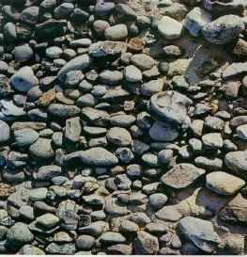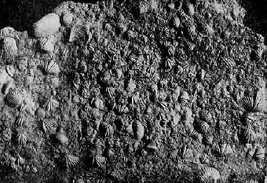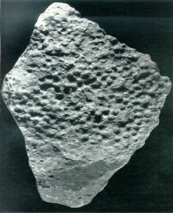
Рис. 21. Обломочная структура | Рис. 22. Органогенные известняки | Рис. 23. Оолитовая структура

Для органогенных пород характерна органогенная структура (рис. 22). В этом случае, порода состоит из хорошо сохранившихся окаменелых раковин, коралловых сооружений или из обломков скелетов организмов. В некоторых органогенных породах, которые образованы микроскопическими водорослями и животными, органогенную структуру можно наблюдать только при большом увеличении.

Классификация и характеристика осадочных горных пород

Терригенные (обломочные) горные породы (г.п.) образуются путем накопления после некоторого переноса механических частиц - обломков ранее существовавших минералов и г.п., распавшихся па обломки в результате выветривания (главным образом физического) или при разрушительной деятельности воды, ветра, льда, морского прибоя.
Классификация терригенных г.п. строится исходя из:
а - величины обломков; б - степени их окатанности; в - рыхлости или сцементированности.
При рассмотрении таблицы обратите внимание на следующее.
- Для сцементированных обломочных г.п.; в отличие от рыхлых, т.е. сыпучих в сухом состоянии (кроме глин), важно наличие какого-либо вещества, заполняющего промежутки между обломками и играющего роль природного цемента. По составу

этот цементирующий материал может быть карбонатным, глинистым, железистым.
ОБЛОМОЧНЫЕ (ТЕРРИГЕННЫЕ) ПОРОДЫ

Подгруппа пород,  размер обломков | Рыхлые О.Г.П. |  | Сцементированные О.Г.П.
Подгруппа пород,  размер обломков | обломки неокатанные | обломки окатанные | обломки неокатанные | обломки окатанные
Псефиты  >200 - > | глыба | валуны | глыбовая брекчия | валунный конгломерат
10 - 200 | щебень | галечник | брекчия | конгломерат
1 (2) - 10 | дресва | гравий | дресвяник | гравелит
Псаммиты  0,1 - 1 (2) | песок |  | песчаник
Алевриты  0,01 - 0,1 | алеврит ( лесс ) |  | алевролит
Пелиты  > 0,01 | глина |  | аргиллит

Часто в качестве цемента выступает более тонкий обломочный же материал, например, конгломерат на песчаном (обязательно, конечно, с участием глины) цементе.
- Окатанность обломков влияет на название породы в интервале от глыб-валунов до дресвы-гравия, т.e. в пределах, доступных для визуального (на глаз) определения степени окатанности обломков. В песках и песчаниках степень окатанности зерен устанавливается уже только под микроскопом, поэтому нет различий в названиях этих пород с окатанными или неокатанными песчинками. Тем более это различие теряет смысл для алевритов-алевролитов, частички которых при переносе в силу мизерных размеров окатывания вообще не испытывают.
- В таблицу не внесены породы смешанного состава - супеси - смесь песчаных и алевритовых частиц с глинистыми (10-20%) при преобладании первых и суглинки - то же при содержании глинистых частиц до 20-40%. В сущности, эти породы рыхлые, по в силу как бы склеивающего действия глинистых частиц, они не сыпучи, как песок или алеврит.
Уплотненные и сцементированные супеси и суглинки специальных названий не имеют и относятся визуально или тонкозернистым песчаникам, или к алевролитам, или аргиллитам.
- Глины примечательны своими свойствами, отличающими их от всех остальных пород, – способностью неоднократно при размокании давать пластичную массу, а при высыхании твердеть. Связанность глин обусловлена тем, чем силы слипания глинистых частиц гораздо сильнее, чем их тяжесть. Отнесение глин к обломочным породам в известной степени условно, т.к. глинистые частицы обломками в полном смысле этого слова не являются. В общем случае они - результат химического выветривания, хотя есть данные, что морозное выветривание в состоянии чисто механически раздробить г.п. до частиц, но размерам сравнимых с глинистыми.
- Аргиллиты - уплотненные, потерявшие пластичность глины. Это темно-серые, серые, плотные, с раковистым изломом, очень тонкозернистые или без видимого зернистого строения породы.
У начинающих исследователей вызывает затруднение определение обломочных г.п. с размерами частиц 0,2-0,3 мм - мелкозернистых песчаников, алевролитов, супесей, суглинков, аргиллитов. Отличие супесей и суглинков от песков и алевролитов указано выше, oт глин же они отличаются на ощупь - при растирании между пальцами или разжевывании комочка породы чувствуется присутствие твердых песчано-алевритовых частиц. Глины же разминаются в пластичную массу без ощущения присутствия твердых частиц.
Для отличия мелкозернистых песчаников, алевролитов и аргиллитов можно рекомендовать следующее простое, хотя и не очень строгое правило: если на глаз
(или под лупой) можно определить размеры зерен, то это песчаник, если видно, что порода зернистая, но размер зерен определить нельзя, то это, скорее всего, алевролит; если же зернистости и на сколе не видно, то это аргиллит.
Органогенные горные породы образуются в результате накопления остатков раковин, колониальных построек (типа коралловых рифов), минерализованных скелетов ранее существовавших организмов. К органогенным горным породам относятся также скопления самих организмов, образующих группу каустобиолитов.
Таким образом, отличительной чертой органогенных пород является явное присутствие в породе большого количества самих организмов или остатков их жизнедеятельности (рис. 22,24).
Наиболее распространенным являются органогенные известняки, состоящие из скоплений целых раковин или колониальных построек известьвыделящих морских организмов - моллюсков, пелеципод, брахиопод, кораллов, морских лилий и других (рис.24). Не менее часто встречаются органогенно-обломочные (детритусовые) известняки, состоящие из обломков (результат действия волноприбоя) тех же раковин и колониальных построек. Смешанное хемогенно-органогенное происхождение имеет обыкновенный писчий мел, хотя видно это только под микроскопом.
Некоторые организмы в процессе своей жизнедеятельности выделяют не известь, а кремнезем. Наиболее распространенной г.п. в этой группе является диатомит, состоящий из скопления микроскопических раковинок водоросли диатомея, а также трепел и опока. Опоки и трепелы - светлые микро- и тонко-зернистые, иногда землистые, породы состоящие из опала, часто микропористые, а потому легкие.
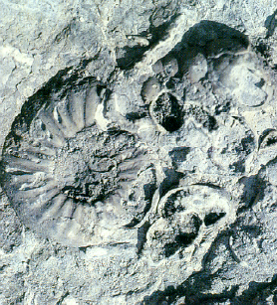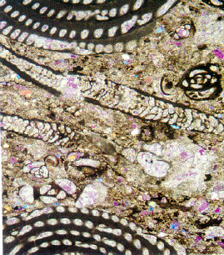
Рис. 24. Органогенные известняки

Из каустобиолитов торф, бурый и каменный уголь хорошо известны и пояснений не требуют. Горючие сланцы, углистые сланцы, представляющие собой результат накопления алеврито-глинистого материала вместе с растительными и животными остатками, внешне напоминают аргиллиты и глинистые сланцы, но отличаются черным цветом и явной примесью углистого вещества или запахом нефтепродуктов, сероводорода.

Хемогенные горные породы. Эти породы образуются путем выпадения вещества из истинных растворов – соли (карбонаты, сульфаты, хлориды) и коллоидных растворов – глины, кремнистые, железистые и марганцевые соединения. Отличительными признаками хемогенных г.п. являются отсутствие обломочной структуры, органических остатков, часто – кристаллическое или оолитовое строение.
Основные виды хемогенных и органогеннных г.п. даны в таблице.
При рассмотрении таблицы, определении и описании хемогенных г.п. обратить внимание на следующее.

ОСАДОЧНЫЕ ГОРНЫЕ ПОРОДЫ (Хемогенные, органогенные)
Происхождение  Хим. состав | Хемогенные |  | Органогенные
1. Карбонатные: CaCO₃  CaMg(CO₃)  CaCO₃ + 30% глины | Известняк  Доломит  Мергель
2. Галоидные и сернокислые: NaCl  CaSO4 ×2H2O  CaSO4 | Каменная соль  Гипс  Ангидрит
3. Железистые  Fe₂O₃ × nH₂O | Бурые железняки  Fe-Mn конкреции
4. Алюминий содержащие  Al₂O₃ × nH₂O | Каолиновые глины Бокситы  Латериты
5. Кремнистые  (SiO₂); (SiO₂ × nH₂O) | Лидит  Фтанит  Яшма | Трепел  Опока  Диатомит
6. Фосфорсодержащие | Фосфориты
7. Каустобиолиты (горючие) |  | Торф, Бурый уголь  Каменный уголь  Горючие сланцы
Для карбонатов, галоидов и сульфатов характерно кристаллическое строение. Даже очень тонкозернистые известняки узнаются по многочисленным точечным блесткам граней кристалликов кальцита на свежем сколе породы. Цвет известняков преимущественно светло-серый, но и темно-серый и красно-бурый в зависимости от примесей глины, органического вещества, окислов железа.

Доломиты очень похожи на известняки. Иногда их можно отличить (если не прибегать к реакции HCl, с которой доломиты, в отличие от известняков реагируют только в порошке) по более зернистому, «сахаровидному» свежему сколу и слабо желтовато-белесой мучнистой (напоминает ссохшуюся муку) корочке на выветрелой поверхности.
- Отнесение глин и аргиллитов к хемогенным породам столь же относительно, как и выше к обломочным.
Явных, видимых на глаз, отличий между «обломочными» и «хемогенными» глинами нет. Белые каолиновые глины и красные латериты легко узнаются.
Бокситы - переотложенные в прибрежно-морских условиях латериты. Для них характерен буро-красный цвет и оолитовое строение.
Мергель - порода промежуточная по составу между известняками и глинами. Внешне она походит на аргиллит, но обычно светлее и вскипает с HCl.
Силицилиты – лидиты, фтаниты и яшмы – отличаются ясным кремнистым (отдаленно напоминающим опал) плотным афанитовым или очень тонкозернистым строением, раковистым изломом, острыми ребрами сколов, заметной крепостью. Яшмы - разноцветные, лидиты – черные, похожие на аргиллиты, но крепче их, фтаниты – серые.
Оолитовые железные руды - почти всегда в той или иной степени лимонитизированы, а потому легко узнаются по бурой окраске и оолитовому строению. Сидериты - также от светло- до темно-бурых, часто мелкоолитовые, но могут быть и сплошными, однородными.

Методические указания

Определение и описание осадочных горных пород (о.г.п.)
Сначала по указанным выше признакам нужно отнести образец к обломочным, органогенным или хемогенным o.г.п.
Для обломочных горных пород определить средний размер обломков в миллиметрах и окатанные они или нет и на этом основании отнести породу к одному из видов согласно табл. 3. Определение пород от песчаников и крупнее затруднений обычно не вызывает. Об отличии тонкозернистых песчаников, алевролитов и аргиллитов - см. выше. Кроме того, изредка начинающие делают еще одну ошибку - путают обломочную текстуру гравелитов и песчаников с оолитовой структурой хемогенных горных пород или пугают гальки с конкрециями. Нужно помнить, что оолиты всегда, а конкреции очень часто состоят из одного и того же вещества, что и основная масса породы.
При определении органогенных горных пород следует помнить, что присутствие органических остатков в породе еще не является бесспорным доказательством ее органогенного происхождения. Например, в угленосных толщах широко распространены песчаники, т.е. чисто обломочные породы, но переполненные обрывками углефицированных растений. При простом подходе органогенной может быть названа осадочная горная порода, если органические остатки составляют в ней более половины ее объема. В остальных случаях лучше просто указывать наличие пусть даже и большого количества органических остатков в обломочной или хемогенной породе.
При определении хемогенных о.г.п. нужно ориентироваться на их физико-химические особенности, в частности, кристаллическое строение, цвет, твердость и др.
Порядок описания о.г.п. в принципе тот же, что и при описании любых других г.п. по общей схеме: указывается цвет, текстура, структура, состав, название. Обязательно указание на присутствие органических остатков. При описании обломочных пород, если это видно простым глазом, нужно кроме того, указать степень окатанности обломков – неокатанные остроугольные, угловатоокатанные, полуокатанные, окатанные, состав и характер цемента.

Примеры описания осадочных г.п.

- красноватый (цвет), среднекосослоистый (текстура), крупнозернистый (структура), кварцевый песчаник (состав, название) на карбонатном цементе со следами размыва на кровлях слоев (дополнительные текстурные особенности).

- темно-серый (цвет), массивный, участками брекчиевидный (текстура), тонкозернистый (структура), органогенно-детритовый известняк (происхождение, название).

- черный (цвет), тонкослоистый (текстура), грубый (структура), углистый алевролит (особенности состава, название) с опечатками флоры и плоскостях напластования (дополнительные текстурные особенности).

